متوسطة الشهيد محمد معمري بن ناصر
المستوى:الثانية متوسط التاريخ :19 /05 /2024

اختبار الفصل الأخير في مادة: العلوم الفيزيائية و التكنولوجيا المدة: ساعة و نصف

الجزء الأول: ( 12 نقطة )

التمرين الأول: ( 6 نقاط )
صفيحة
من الزنك
محلول
كبريتات النحاس

أ) – أكمل الجدول بذكر نوع نقل الحركة بين العناصر المرقمة في الشكل المقابل:
3
1
2
4
5
6

العناصر | نوع نقل الحركة
بين العنصرين 1 و 2
بين العنصرين 3 و 4
بين العنصرين 5 و 6

ب)– نقوم بتدوير العنصر رقم 1 باتجاه السهم بسرعة 100 دورة في الدقيقة.
1 – ماهي جهة دوران العنصر رقم 2؟:.....................................................
2 – إستنتج جهة دوران العنصر رقم 6؟:.....................................................

التمرين الثاني ( 6 نقاط )
صفيحة
من الزنك
محلول
كبريتات النحاس
- لاحظ الصورة : حدد جهة حركة كل سيارة بواسطة سهم ؟ قم بتسمية الفعل الحادث؟
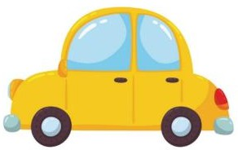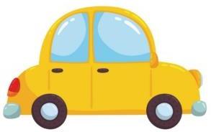 S N S N S N S
3
2
23é3
313
N

.
.................... ........................ . ....................... ........................
......................... ........................ ... . .................. ........................
اذكر طريقة تمكنك من معرفة أقطاب المغناطيس ؟
.................................................................... .......................................
- صنف في جدول المواد التالية : قطعة نحاس – خشب – زجاج – الكوبالت – مسمار حديدي –
عملة نقدية مصنوعة من النيكل –
مواد يجذبها المغناطيس | مواد لا يجذبها المغناطيس
.............................................................  .......................................................... | ....................................................................  ....................................................................
- أكمل الفراغات بما يناسب :
- المغناطيس هو ..........يمتاز بخاصية ............المواد الحديدية أو المواد التي تحتوي على الحديد له ..............غير متماثلا ن أحدهما ......................و يرمز له بالرمز .........والآخر....... ................. يرمز له بالرمز ........، تسمّى المواد التي يجذبها المغناطيس بـــ.........................و المواد التي لا يجذبها المغناطيس بـــ....................................

الصفحة 1/2

الجزء الثاني: ( 8 نقاط )
صفيحة
من الزنك
محلول
كبريتات النحاس

الوضعية الإدماجية :

في حصة العلوم الفيزيائية قام الأستاذ بدلك مسمار من الفولاذ بواسطة مغناطيس( السند2).
- ما معنى الحرفان S و N؟ الحرف N يعني.......................... و الحرف S يعني ...................................
- سم طريقة تمغنط المسمار في هذه التجربة. تمغنط المسمار بطريقة........................................................
- هناك طريقة أخرى لمغنطة المسمار. أذكرها. الطريقة الأخرى هي التمغنط ب ..................................
- نقرب المسمار من مجموعة دبابيس فتلتصق به (السند 3) ثم ننزع المغناطيس.
- برأيك هل تسقط الدبابيس أم تبقى ملتصقة بالمسمار الفولاذي؟ برر إجابتك......................................................
.......................................................................................................................................................
......................................................................................................................................................
- نقوم باستبدال المسمار الفولاذي بآخر من حديد ونعيد نفس التجربة (السند 3). ماذا يحدث للدبابيس عند إبعاد المغناطيس ؟ برر إجابتك.......................................................................................................................................
.......................................................................................................................................................
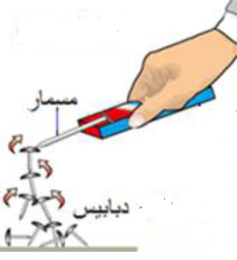
السند 3
السند 2

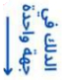
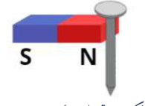

بالتوفيق .. مع تمنيات أساتذة المادة لكم بالنجاح .

الصفحة 2/2

